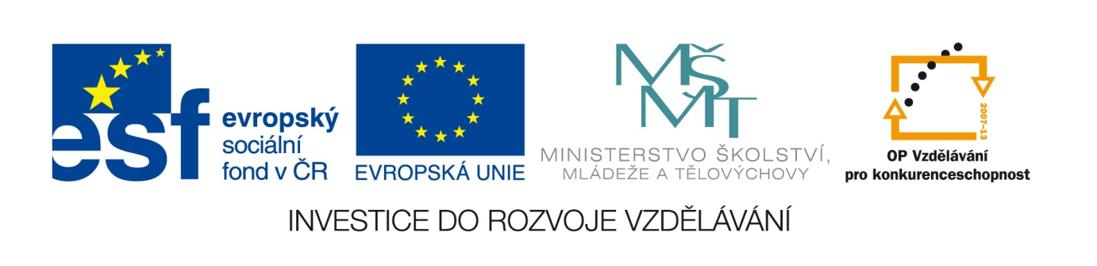

Č. j.: 20318/2011-412

Příloha č. 1
výzvy k předkládání žádostí o finanční podporu z OP VK
Oblast podpory 3.1 Individuální další vzdělávání

Specifická kriteria

3.1 Individuální další vzdělávání
Název specifického kritéria | Max. počet bodů | Obsah kritéria
Zapojení nadregionálních médií při propagaci dalšího vzdělávání | 3 | Hodnotí se míra a účelnost zapojení nadregionálních médií - rozhlas, tisk, televize, internetová kampaň apod.
Vazba na opatření Implementačního plánu Strategie celoživotního učení ČR. | 4 | Hodnotí se, zda projekt naplňuje cíle Strategie celoživotního učení ČR a opatření Implementačního plánu Strategie celoživotního učení ČR.
Udržitelnost | 8 | Hodnotí se schopnost zajištění udržitelnosti po dobu 5 let po ukončení financování projektu.

